**CONTRAT D’APPRENTISSAGE**

[**Accédez au formulaire saisissable Cerfa FA 13**](https://www.formulaires.modernisation.gouv.fr/gf/cerfa_10103.do) et à [sa notice explicative](https://www.formulaires.modernisation.gouv.fr/gf/getNotice.do?cerfaNotice=51649&cerfaFormulaire=10103).

Conseil : enregistrez le formulaire Cerfa sur votre ordinateur

**Remplissez le formulaire Cerfa**.

Éléments d’information dont vous aurez besoin :

* Informations sur votre entreprise : n° de SIRET de l’établissement employeur, caisse de retraite complémentaire, effectif salarié de l’établissement employeur ;
* Informations sur le maître d’apprentissage : ses diplômes, son expérience professionnelle, le nombre d’apprentis et alternants encadrés ;
* Le CV de l’apprenti décrivant son parcours antérieur et si nécessaire son précédent contrat d’apprentissage ;
* La convention collective de votre entreprise.

Une fois renseigné, **imprimez le formulaire pour le signer.**

Après signature **par l’employeur et par  l’apprenti (et par son représentant légal si l’apprenti est mineur). Nous vous remercions de l’envoyez par courrier postal au CFA académique de Versailles 19 avenue du centre 78280 GUYANCOURT ou par mail à** [**CFA-académique@ac-versailles.fr**](mailto:CFA-académique@ac-versailles.fr)

**Dans le cadre de l’instruction du dossier et pour éviter le rejet de prise en charge financière par l’OPCO dont vous dépendez**, le pôle gestion des contrats du CFA académique pourra vous demander, un complément d’information ou des pièces complémentaires. Par ailleurs, pour être conforme à la règlementation sur la rémunération des apprentis, nous vous remercions de tenir compte des éléments suivants pour déterminer la rémunération minimum (hors complément prévus éventuellement par la convention collective dont vous dépendez):

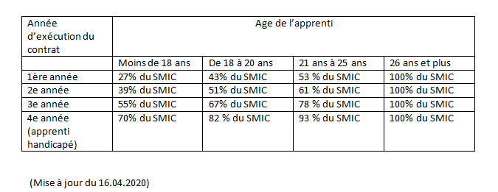

A compléter par les éléments du décret du 30 mars 2020 relatif à la rémunération des apprentis qui indique dans son article Art. D. 6222-28-1.-que :

«  Lorsque la durée du contrat ou de la période d'apprentissage est inférieure à celle du cycle de formation préparant à la qualification qui fait l'objet du contrat /…/l'apprenti est considéré, en ce qui concerne sa rémunération, comme ayant accompli une durée d'apprentissage égale à ce cycle de formation »

* **Ainsi si l’apprenti intègre la deuxième ou troisième année d’un diplôme, il est considéré comme ayant déjà accompli une ou deux années d’apprentissage et est donc impérativement payé au niveau d’une deuxième ou troisième année d’exécution du contrat et ce même si c’est sa première année en contrat d’apprentissage dans votre entreprise.**